Guide d'utilisation
Activer le mode édition, Ajouter un bloc > Ressources mutualisées Le bloc Ressources mutualisées est généralement utilisée de pair avec l'activité Ressources mutualisées.
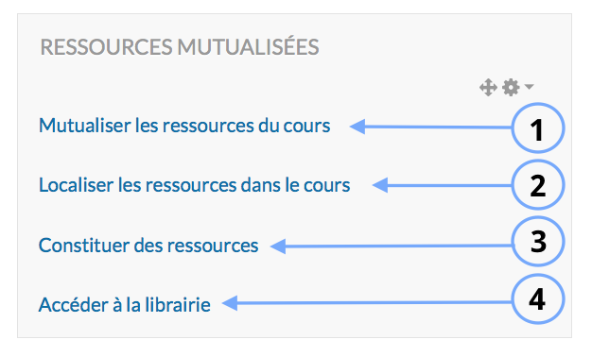
1. Cette option permet de convertir les ressources.
2.
3. Cette option permet l'import de ressource en masse.
4. Cette fonctionnalité permet d'accéder aux ressources situées dans la librairie de ressources.

